Открытый урок для ребят из семейного центра провели в Юго-Западном округе
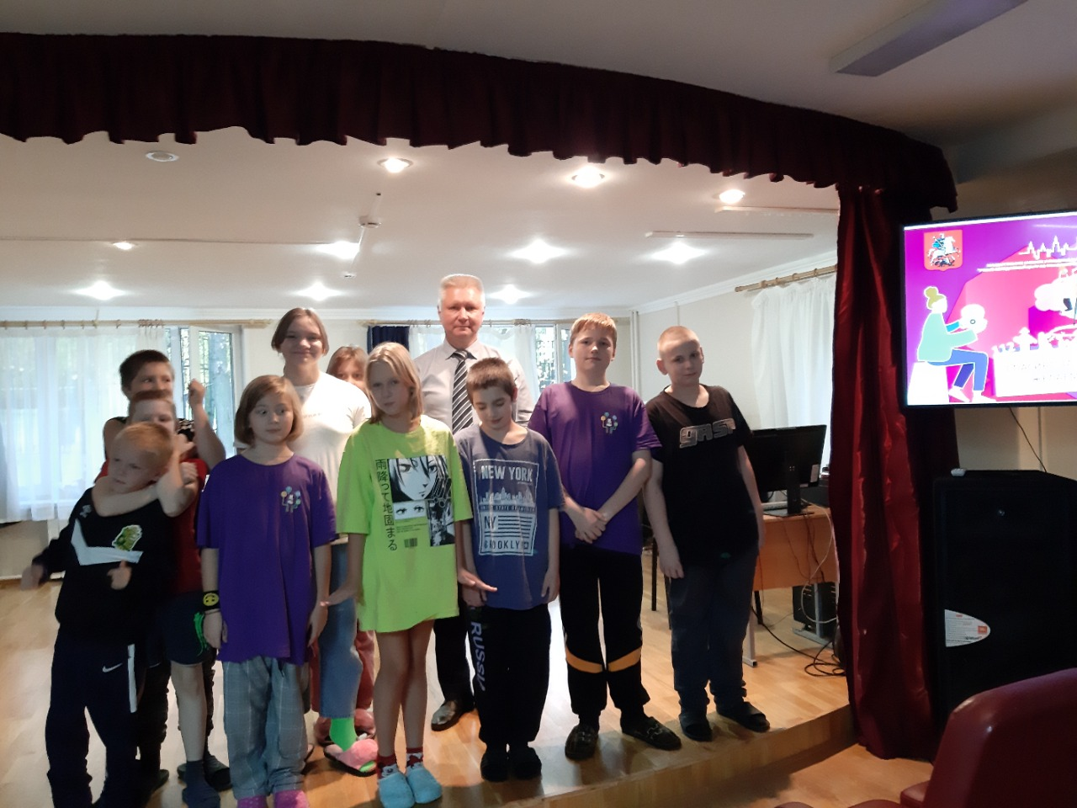

Занятие по пожарной безопасности прошло в семейном центре «ОБЕРЕГ». Провели его для ребят сотрудники Управления по ЮЗАО Департамента ГОЧСиПБ и преподаватель
Учебно-методического центра по ГО и ЧС Южного и Юго-Западного округа.

«В основу уроков по правилам пожарной безопасности заложена идея формирования у детей и подростков чувства личной и коллективной безопасности. Школьникам рассказывают об опасности огня, горючих материалов, жидкостей, веществ, а также их учат безопасному поведению в экстремальных ситуациях, связанных с пожарами», - сказала заместитель начальника Управления по ЮЗАО Департамента ГОЧСиПБ Венера Юмаева.
«Давайте наглядно рассмотрим, какие правила мы должны соблюдать, чтобы всегда оставаться в безопасности и избегать экстремальных ситуаций, связанных с пожаром:
- пользуйтесь только исправными электроприборами, не оставляйте их включенными без присмотра!
- не дотрагивайтесь до проводов и электроприборов мокрыми руками, и уж тем более ни в коем случае не играйте с розетками!
- уходя из помещений, гасите свет и отключайте электроприборы!
- не играйте со спичками, зажигалками, свечами – огонь детям не игрушка», - такими словами открыл урок преподаватель Учебно-методического центра Игорь Акимов.
«А если вы всё-таки оказались в чрезвычайной ситуации, сразу же звоните по номеру 112 и чётко назовите адрес, что горит, свою фамилию и немедленно уходите от пожара! Не пользуйтесь лифтом, и, если задымление сильное, то закройте лицо мокрой тканью, чтобы не вдыхать дым», - добавила заместитель начальника Управления по ЮЗАО Департамента ГОЧСиПБ Венера Юмаева. Ребята узнали еще очень много полезного о том, что нужно делать при пожаре.
На уроке в качестве главных методов обучения использовались видеоролики, красочный рассказ преподавателя учебно-методического центра, увлекательная беседа сотрудников Управления и практические занятия в форме сюжетных представлений.
Проведенный урок позволил расширить кругозор детей в области противопожарной безопасности, преподаватель Игорь Акимов и сотрудники Управления по ЮЗАО в доступной форме ознакомили ребят с различными опасными ситуациями и научили их преодолевать.
В заключении Игорь Акимов сказал: «Ответственность за личную безопасность и безопасность окружающих,
знание правил пожарной безопасности и защитит их в любой ситуации».

